О создании новых лабораторий и мастерских в столичных колледжах
24.04.2025
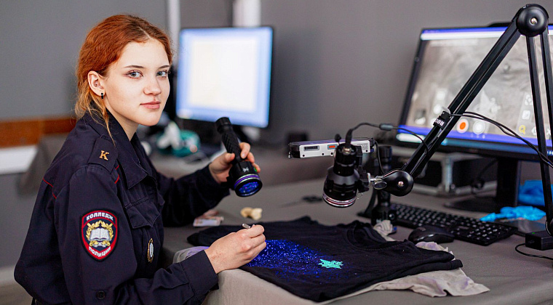
Фотография 7: Официальный портал Мэра и Правительства Москвы
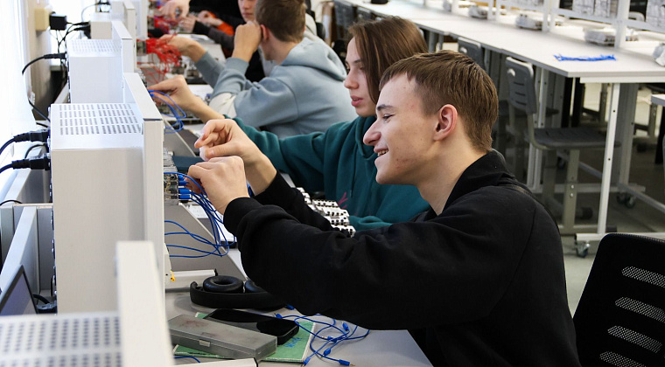
Фотография 1: Официальный портал Мэра и Правительства Москвы
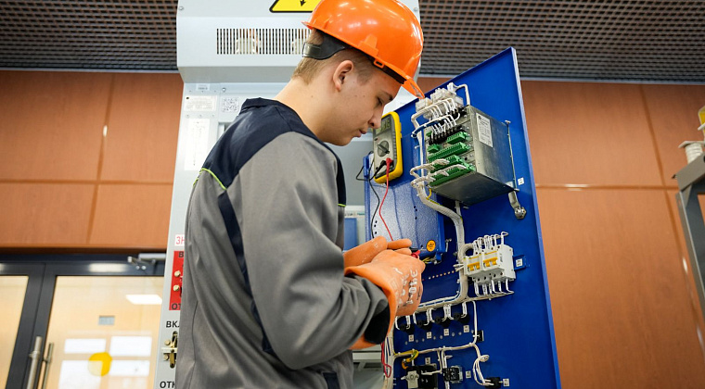
Фотография 2: Официальный портал Мэра и Правительства Москвы
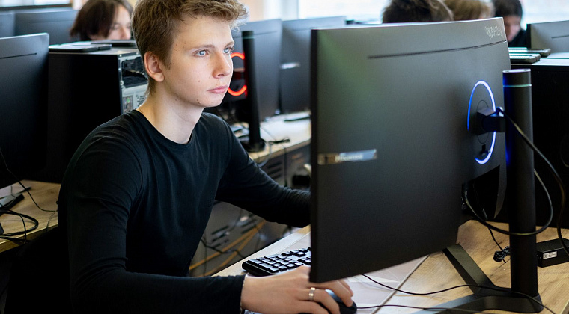
Фотография 3: Официальный портал Мэра и Правительства Москвы
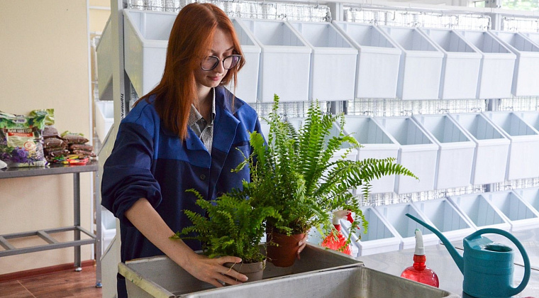
Фотография 4: Официальный портал Мэра и Правительства Москвы
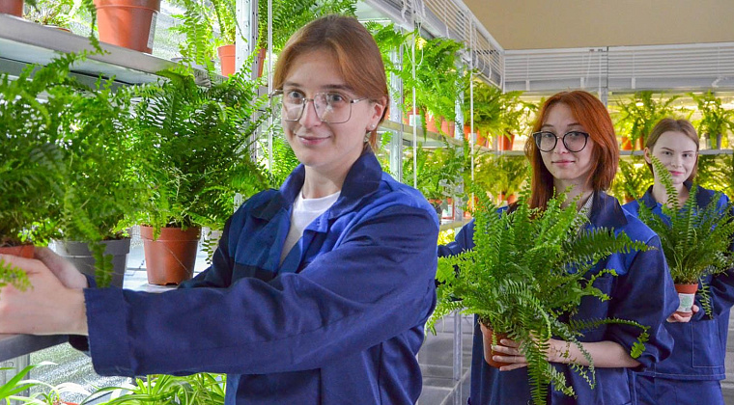
Фотография 5: Официальный портал Мэра и Правительства Москвы
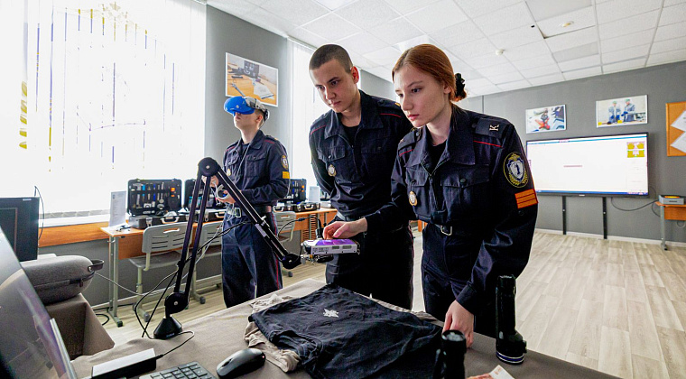
Фотография 6: Официальный портал Мэра и Правительства Москвы
Фотография 7: Официальный портал Мэра и Правительства Москвы
Фотография 1: Официальный портал Мэра и Правительства Москвы

В колледжах Москвы продолжается масштабная программа модернизации – мастерские и лаборатории оснащают современным оборудованием, соответствующим стандартам передовых предприятий города. Такой подход позволяет учащимся уже с первых курсов осваивать навыки и профессиональные компетенции, необходимые для успешного трудоустройства. Об этом сообщили в пресс-службе Департамента образования и науки города Москвы.
«Совместно с работодателями-партнерами создаются современные условия для обучения студентов. В колледжах открываются новые лаборатории и мастерские, а в уже существующих устанавливается инновационное оборудование, как на крупнейших предприятиях столицы. 650 обновленных лабораторий и мастерских были модернизированы в колледжах в прошлом году, к концу этого года их общее число достигнет почти 1,5 тысячи»,

– отметили в пресс-службе ведомства.

Что уже успели сделать:
– в политехническом колледже имени П.А. Овчинникова обновили лаборатории цифровой метрологии, установив высокоточные приборы для проверки качества изделий, а также открыли две специализированные мастерские для подготовки будущих специалистов по радиоэлектронике, оснащённые автоматизированной производственной линией поверхностного монтажа электронных компонентов и оборудованием для работы с печатными платами;
– в колледже связи № 54 имени П.М. Вострухина обустроили полигон для изучения технического обслуживания и ремонта электрооборудования, создали крупную производственную линию сборки печатных плат, открыли лабораторию радиомонтажа и модернизировали лабораторию квантовых коммуникаций, пополнившуюся инновационной системой шифрования квантового ключа;
– в московском колледже бизнес-технологий значительно улучшили техническую базу шести IT-лабораторий, закупив около 180 мощных компьютеров с установленным российским ПО;
– в образовательном комплексе «Столица», специализирующемся на градостроительстве, открыли лабораторию декоративного растениеводства, оснастив ее системами орошения и специализированным освещением, а также мастерскую почвоведения с современным оборудованием, предназначенным для оценки состояния почв и подбора наиболее подходящего грунта для посадки;
– в колледже автоматизации и информационных технологий № 20 усовершенствовали лабораторию электроники и электротехники, дополнив её новыми осциллографами и мультиметрами;
– в колледже полиции создали новую лабораторию для практических занятий экспертов-криминалистов, укомплектованную передовыми дактилоскопическими сканерами и специальными осветительными приборами.
Подробнее о модернизации столичных колледжей – на Официальном сайте Мэра и Правительства Москвы.

Адрес страницы: http://gaucto.mos.ru/presscenter/news/detail/7116815.html
Государственное автономное учреждение города Москвы «Центр технического оснащения и модернизации образования»

